(Thái Văn Trung_65134016)

Mô Hình ER
HỆ THỐNG QUẢN LÝ NHẬP XUẤT KHO NGUYÊN LIỆU QUÁN CAFE NORA

- Liệt kê và chọn lọc thông tin
Mã Nguyên Liệu | Tên Nhân Viên
Tên Nguyên Liệu | Chức Vụ
Đơn vị tính | Số Phiếu Nhập
Tồn Kho | Ngày Nhập
Đơn giá Nhập | Tổng Tiền
Mã Loại Nguyên Liệu
Tên Loại Nguyên Liệu | Số Lượng Nhập
Mã Nhà Cung Cấp | Hạn sử dụng
Tên Nhà Cung Cấp | Số Phiếu Xuất
Địa chỉ | Ngày Xuất
Số Điện Thoại | Lý Do Xuất
Mã Nhân Viên | Số Lượng Xuất

- Xác định thực thể và thuộc tính:
Thực Thể NGUYÊN LIỆU gồm các thuộc tính sau:  - MaNL  - TenNL  - DonviTinh  - TonKho | Thực Thể LOẠI NGUYÊN LIỆU gồm các thuộc tính sau:  - MaLoaiNL  - TenLoaiNL
Thực Thể NHÀ CUNG CẤP gồm các thuộc tính sau:  - MaNCC  - TenNCC  - Diachi  - SDT | Thực Thể NHÂN VIÊN gồm các thuộc tính sau:  - MaNV  - TenNV  - ChucVu
Thực Thể PHIẾU NHẬP gồm các thuộc tính sau:  - SoPN  - NgayNhap  - TongTien  - SoLuongNhap  - DonGiaNhap  - HanSuDung | Thực Thể PHIẾU XUẤT gồm các thuộc tính sau:  - SoPX  - NgayXuat  - LyDoXuat  - SoLuongXuat

- Xác định các mối quan hệ
Hai động từ tìm được là: Nhập và Xuất. Từ đó, dựa vào hai động từ tìm được, đặt câu hỏi để xác định các mối quan hệ của Đề Tài.

Câu trả lời cho động từ Nhập | Trả lời
 | Thực thể | Thuộc tính
Ai nhập hàng? | NHÂN VIÊN
Nhập từ ai? | NHÀ CUNG CẤP
Nhập cái gì? | NGUYÊN LIỆU
Sử dụng cái gì để nhập? | PHIẾU NHẬP
Nhập khi nào? |  | SoPN
Nhập bao nhiêu? |  | SoLuongNhap
Giá trị Nhập bao nhiêu? |  | DonGiaNhap

Câu trả lời cho động từ Xuất | Trả lời
 | Thực thể | Thuộc tính
Ai xuất hàng? | NHÂN VIÊN
Xuất cái gì? | NGUYÊN LIỆU
Sử dụng cái gì để xuất? | PHIẾU XUẤT
Xuất khi nào? |  | SoPX
Xuất bao nhiêu? |  | SoLuongXuat
Tại sao Xuất? |  | LyDoXuat

- Xây dựng mô hình ER
-------Mô hình Thực Thể ER
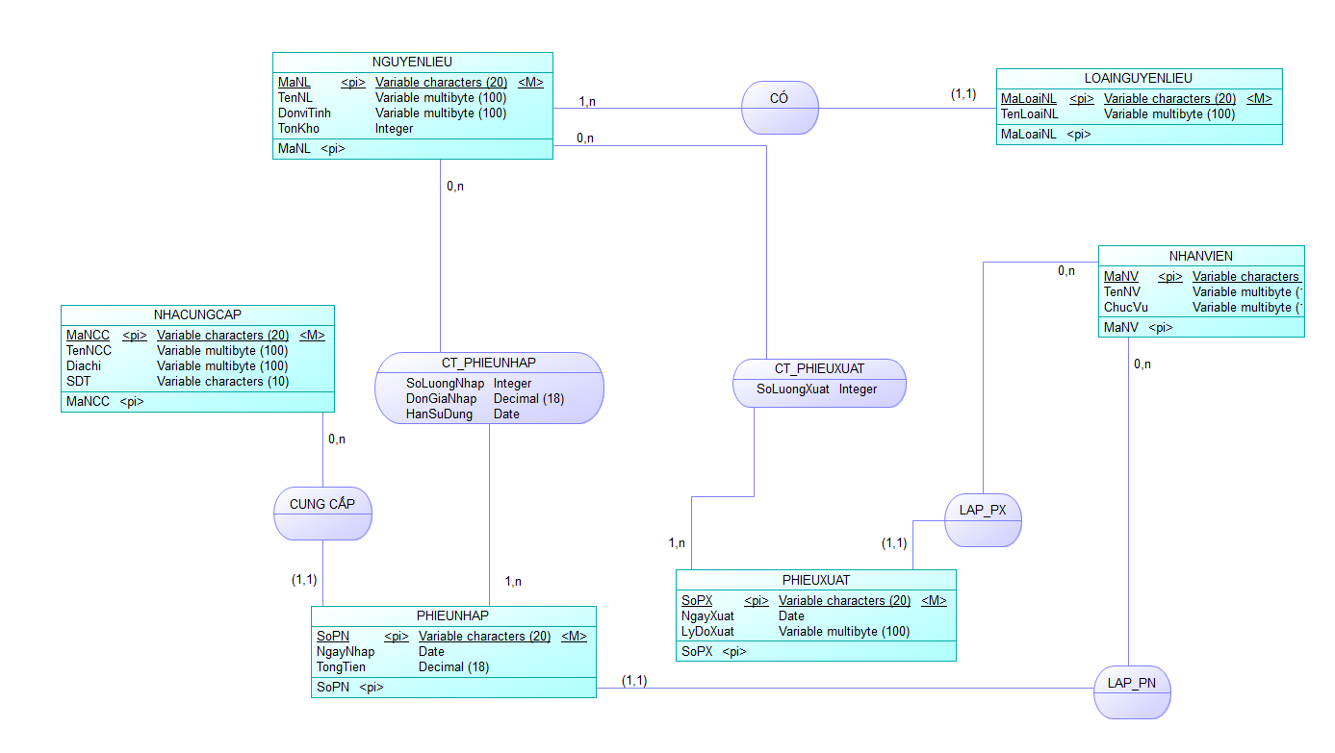

---------Mô hình Mức Logic
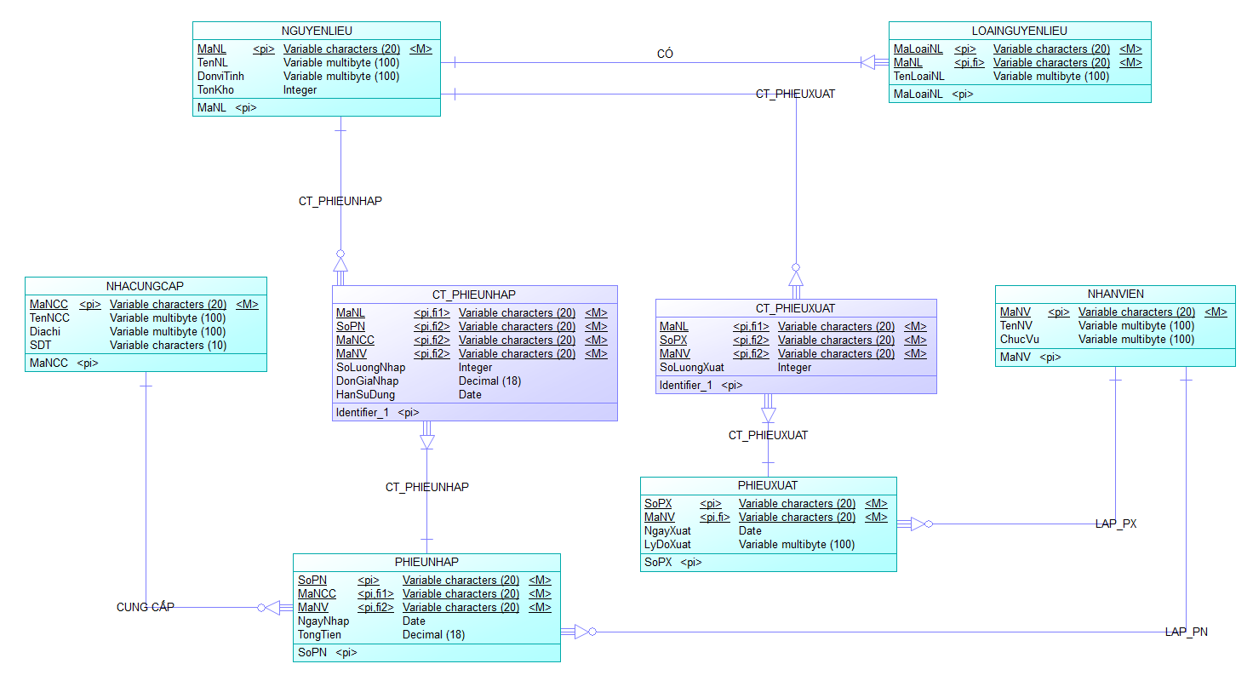
---------Mô hình Mức Vật Lí
